7 ноября

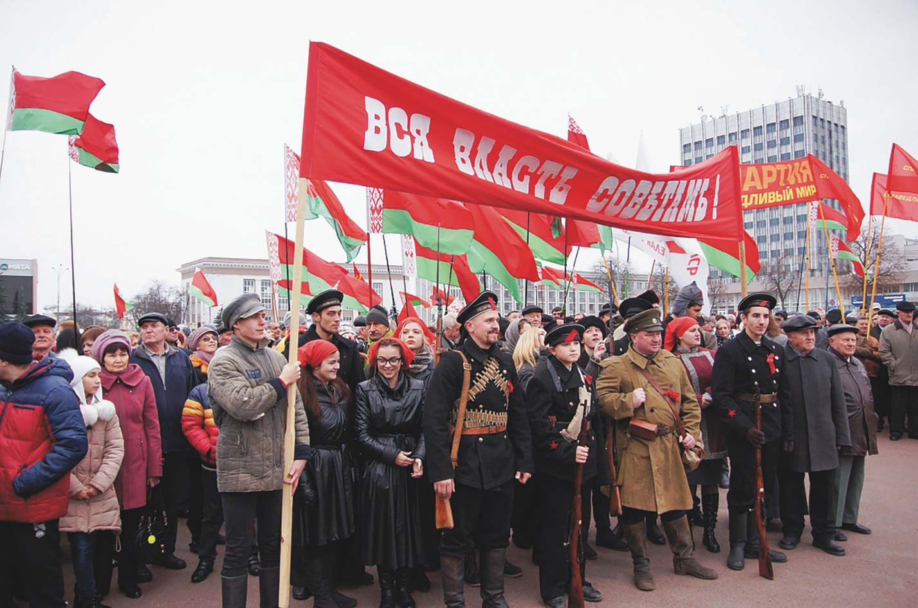
День Октябрьской революции
10 ноября

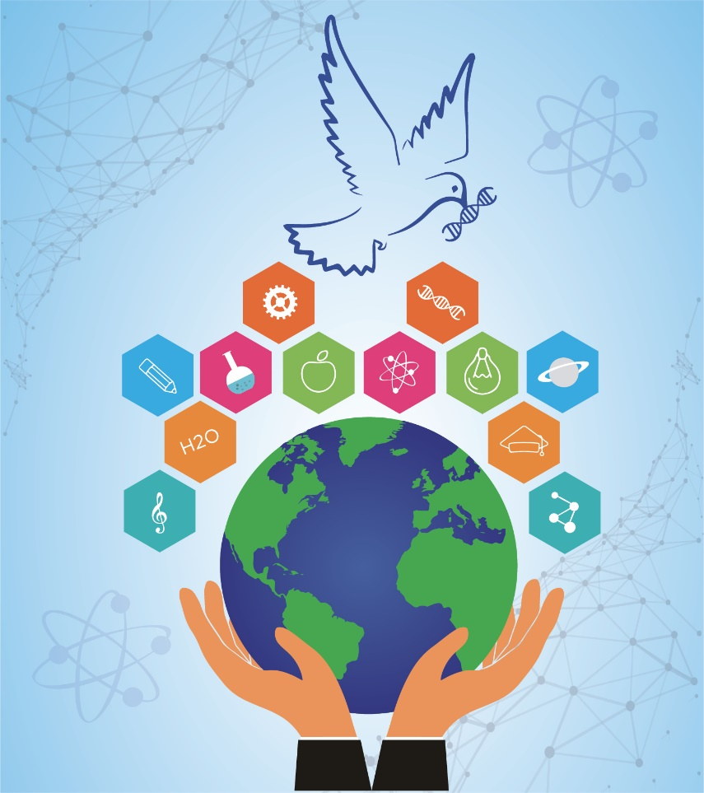
Всемирный день науки за мир и развитие
11 ноября


Международный день энергосбережения
20 ноября


Всемирный день ребёнка
21 ноября


Всемирный день приветствий

